 | budapesti péterfy sándor utcai kórház-rendelőintézet | 
1076 Budapest, Péterfy Sándor utca 8-20.
Tel: 06-1-461-4700 E-mail: urologia.osztaly@peterfykh.hu

Urológiai-Sebészeti Osztály

osztályvezető főorvos:Buzogány István MD. PhD, Dr.habil
címzetes egyetemi docens
1076 Budapest Péterfy Sándor u. 8-20.
Fax:+3614614767
Mobil: +36-70-984 9202

DOKUMENTÁLT BETEGFELVILÁGOSÍTÁS ÉS BELEEGYEZŐ NYILATKOZAT

Diagnózis: A húgycső szűkülete

Tervezett beavatkozás : Optikus endoszkópos húgycsőbemetszés (urethrotomia interna)

Beavatkozás tervezett időpontja: 20 év hó nap

Beteg adatai:
Név:
Születési név:
Sz.h.:
An:
TAJ:
Lakcím

Kedves Betegünk,

Önnél a panaszai alapján történt előzetes kivizsgálások a húgycső szűkületét állapították meg. A beavatkozás előtt orvosa megbeszéli Önnel a műtét szükségességét, kivitelezésének módját. Ahhoz, hogy a tervezett műtéthez beleegyezését tudja adni, szükséges az alábbiakban felsorolt esetleges szövődmények, nem kívánatos következmények ismerete. Ez a beteg-felvilágosítási lap orvosával történő megbeszélést segíti elő és a fontosabb pontok írásos dokumentációját szolgálja.

A fenti okok miatt javasoljuk Önnek a műtéti megoldást.

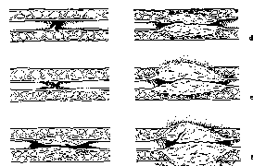
1. Beavatkozás előkészítése:
A beavatkozás előtt a szokásos műtéti előkészítésben lesz része, amelyről részletes tájékoztatást kap

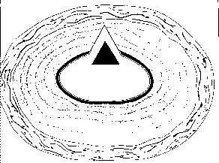
2. A műtét menete, hogy történik a műtét kivitelezése?
A műtét altatásban (narkózis), vagy gerincvelőhöz közeli érzéstelenítésben (spinál-, periduralanaesthesia) történik. Az érzéstelenítésről külön felvilágosítást fog kapni altatóorvosától.
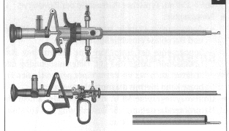
A műtét során egy speciális eszközt (urethrotom) vezetnek a húgycsövébe a szűkületig. Az eszközbe épített kis penge segítségével a szűkületet behasítják, hogy a húgycső kellően tág legyen a normális vizeletürítéshez.
Az műtétet általában hólyagkatéter behelyezésével fejezik be. A katéterviselés időtartama egyénenként és műtétenként is változó, erről a műtétet követően kezelőorvosa részletesebb felvilágosítást tud adni.

3. Beavatkozás kockázatai, szövődményei. milyen szövődményekkel lehet számolni?

A legnagyobb óvatosság és körültekintés mellet is előfordulhatnak a műtét alatt, illetve utána szövődmények. Melyek ezek?
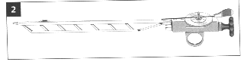
Műtét során:
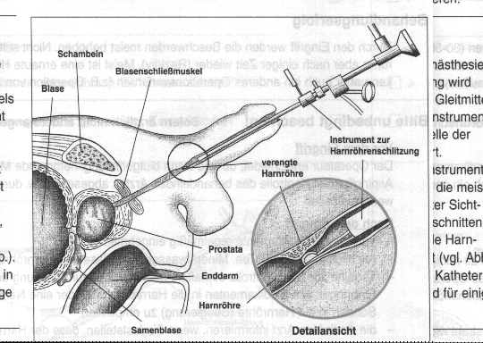
Vérzés, ami általában koagulációval csillapítható. Nagyobb vérveszteség esetén idegen vér adásával (transzfúzió) kellhet számolni. Igen ritkán, vérkészítmények adása kapcsán, fertőzések átvitelének lehetősége (pl.: fertőző májgyulladás, HIV) állhat fenn.
Ritkán szív-, vérkeringési zavarok léphetnek fel a mosófolyadék vérkeringésbe jutása miatt.
Igen ritkán megsérülhet a húgycső záró izomzata ami a későbbiekben a vizelet-visszatartás akaratlagos szabályozásának zavarát okozhatja. Akaratlan vizeletvesztés (incontinentia) alakulhat ki.
Nagyon ritkán a hímvessző barlangos teste sérülhet, gyulladása léphet fel, további gyógyszeres, illetve esetleges műtéti beavatkozást téve szükségessé. A barlangos test sérülése a merevedési képesség zavarait okozhatja bizonyos esetekben.
Húgycső közelében elhelyezkedő szervek (pl. végbél) sérülésének a lehetősége igen csekély, de teljeséggel nem zárható ki.
Elenyészően kis százalékban, mint minden műtéti beavatkozásnál, úgy a tervezett műtét során, illetve után is, felléphetnek olyan váratlan orvosi események, melyek akár a beteg elhalálozását vonhatják maguk után.
Műtét után:
Ritkán utóvérzés léphet fel a műtétet követően, amit vagy konzervatív úton vagy esetlegesen ismételt endoszkópos műtéti beavatkozással lehet csillapítani.
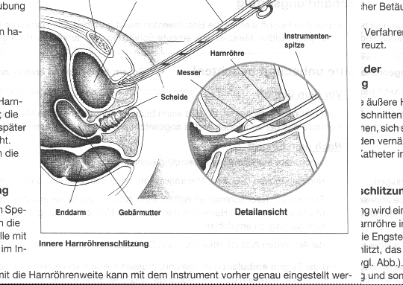
Műtét után vizelet késztetéses panaszok jelentkezhetnek, melyek akár a műtétet megelőző panaszoknál súlyosabbak. Ezek a panaszok általában átmeneti jellegűek, gyógyszerrel kezelhetőek.
A húgycső akaratlagos záróizomzatának esetleges sérülése miatt a vizeletvisszatartási zavart szenvedhet (incontinentia). Előfordulhat különböző gyógyászati segédeszközök (betét, péniszcsipesz, kondomurinal) használatának, illetve ún. antiincontinens műtéteknek a szükségessége.
Az alsó húgyutak fertőzése előfordulhat. A fertőzés szövődményeként mellékhere, illetve heregyulladás alakulhat ki, ami elhúzódó gyógyszeres, illetve szükség esetén műtéti kezelést (igen ritkán az érintett here eltávolítását) teszi szükségessé.
A műtét során alkalmazott megelőző antibiotikumos kezelése (prevenció) vagy a fellépő fertőzések kezelésére alkalmazott antibiotikum következtében súlyos bélműködési zavart okozó bélbaktérium -Clostridium Difficile – fertőzés (CDI) alakulhat ki. A CDI fertőzés következtében hasmenés hasi puffadás, súlyos esetben toxikus vastagbél gyulladás és vastagbél átszakadás jöhet létre, ritkán hashártyagyulladás, vérmérgezés lehet a következménye, ami a beteg válságos állapotához vezethet, és halált is okozhat.
Enyhe utóvérzések vagy bizonyos körülmények között a műtéti terület fájdalmas duzzanata, szöveti vizenyője előfordulhat, ezek pár napon belül maguktól elmúlnak. Fertőzések és a húgycsőben keletkezett seb gyógyulásának zavarai nagyon ritkák, ezek többnyire gyógyszerrel kezelhetőek, kivételes esetekben utóműtét válhat szükségessé. Minden fent megnevezett szövődmény további kezelést tehet szükségessé, adott esetben újabb műtéti feltárásra is sor kerülhet.
Mint minden operatív beavatkozás után a seb gyógyulásának zavarai léphetnek fel. Műtét kapcsán a véredényekben vérrögök (trombózis) alakulhatnak ki, melyek elzárhatják a véredényeket (trombózis embólia), akár életveszélyes állapotot (pl.: tüdőembólia) okozhatnak. Ezen kockázat elleni számos megelőző intézkedést teszünk ( szükség szerinti véralvadás gátlás, kompressziós harisnya, fásli alkalmazás,korai mobilizálás stb.)melyről tájékoztatjuk és a részleteket külön megbeszéljük Önnel.
A kórházi bennfekvés során a műtéti előkészítő és kísérő beavatkozások egyike sem tekinthető kockázatmentesnek. Az injekciók és infúziók ritkán helyi szöveti károsodásokat
(injekció okozta tályog, hegesedés, ideggyulladás, vénafal gyulladás) okozhatnak. Amennyiben vér, vagy vérkészítmények adása válik szükségessé a fertőződés lehetősége pl. hepatitis vírussal (májgyulladás), és rendkívül ritka esetben (kb. 1:1 millióhoz gyakorisággal) HIV vírussal (AIDS) abszolút értelemben nem zárható ki.
Elenyészően kis százalékban, mint minden műtéti beavatkozásnál, úgy a tervezett műtét során, illetve után is, felléphetnek olyan váratlan orvosi események, melyek akár a beteg elhalálozását vonhatják maguk után.

4. Beavatkozás elmaradásának lehetséges előnyei
A fenti szövődmények elkerülése.

5. Beavatkozás elmaradásának kockázatai, szövődményei, milyen veszélyekkel kell számolni kezelés nélkül?

Kezelés nélkül a húgycső szűkülete vizeletpangáshoz és krónikus húgyuti fertőzések kialakulásához vezethet. Ha a panaszok hosszú ideig fennállnak a hólyagizomzat kimerülhet, kedvezőtlen esetben még a vesekárosodás kialakulása sem zárható ki.

6. Beavatkozás alternatív módszere, milyen kezelési lehetőségek vannak?

Gyógyszeres kezelés az Ön esetében tartós, kielégítő javulást nem jelent. Húgycsőszűkület kezelésében több eljárás létezik ( külső vagy belső műtéti megoldás, katéteres tágítás). Az Ön esetében a húgycsőszűkület belső, endoszkópos műtéti megoldását tartjuk a legmegfelelőbbnek. Kérésére orvosa az alternatív kezelések előnyeiről és hátrányairól felvilágosítást ad.

Nem történt olyan vizsgálat ami magerősítette volna, hogy a gyógynövények, vagy egyéb más alternatív módszerek az adott diagnózisban értékelhető segítséget nyújtanának az Ön gyógyulásában!

Nem történtek olyan vizsgálatok amelyek megerősítették volna hogy a gyógynövényekkel és egyéb alternatív gyógyászati eszközökkel a szervezet, a húgyvezetékek szűkületei gyógyíthatók lennének!
A különböző szűkületek, különösen a húgycsőszűkülete nagyon veszélyes tud lenni, ha elhanyagolják, vagy nem kezelik megfelelően!
Mindig kérdezze meg kezelőorvosát, mielőtt bármilyen alternatív gyógyászat terápiát kezdene alkalmazni, hogy biztonságos-e!
Tudja meg, hogy nem fogja-e hátrányosan befolyásolni a várható gyógyulását, nem kerül-e kölcsönhatásba más Önnél alkalmazott kezeléssel, szedett gyógyszerekkel.

7. Beavatkozás várható kimenetele, eredménye.

A műtét előtti zavart vizeletürítés az esetek többségében jelentősen javul. A vizeletsugár erősebbé válik, csökken a vizelés után hólyagban maradó vizelet mennyisége. A gyakori vizeletürítéshez kapcsolódó panaszok csökkennek. Sajnos betegség természetéből adódóan ismételt szűkületek kialakulásával az esetek jelentős hányadában számolni kell, ami további kezelést tesz szükségessé.

8. Beavatkozást követő további ellátások, kezelése, mire kell odafigyelni?

A katéter eltávolítása után néhány napig vizeléskor a húgycsőben égő érzés, a húgyhólyag területén sürgető vizelési inger jelentkezhet, a vizeletben vér is megjelenhet. A műtét kapcsán kialakult húgyúti fertőzések akár hosszabb ideig tartó utókezelést igényelhetnek, vizeletfertőtlenítő, antibiotikum adásával.
A műtét után, bennfekvése során véralvadás gátló kezelésben fog részesülni. Hivatkozva a hatályos egészségügy jogszabályra a Z2990 BNO kóddal közepes/magas fokú thrombembóliás szövődmény magas rizikója miatt az LMWH kezelés folytatása a műtéttől számítva 2 hétig javasolt lesz. A szükséges injekció receptjével és a háziorvosának a további szükséges gyógyszermennyiség felírásához elengedhetetlen javaslattal hazabocsátásakor el fogjuk látni.
A véralvadásgátló injekció beadására megtanítjuk. Amennyiben annak elvégzésére nem képes, vagy nincs otthonában arra vállalkozó hozzátartozó akkor hazabocsátását követően családorvosát haladéktalanul keresse fel és kérjen segítséget.
Amennyiben láza hidegrázása, csillapíthatatlan görcse, hányingere, hányása jelentkezik, haladéktalanul keresse fel kezelőorvosát ambulanciánkat, ügyeletünket a nap 24 órájában, vagy a lakóhelyéhez területileg legközelebbi urológiai szakrendelést, vagy ügyeletet.

9. Beavatkozást követően javasolt életmód

A műtétet követően urológiai járóbeteg-rendelésen történő gondozása szükséges. Minden vizeletürítéssel kapcsolatos panaszt, különösen vérzést, lázat, fájdalmat azonal jelezzen orvosának! Otthonában továbbra is fogyasszon megfelelő mennyiségű folyadékot! A fizikai megterhelést a műtétet követő 2 héten belül kerülje!
Ugyan ezen ideig a nemi élet mellőzése javasolt!
Minden ellenkező esetben konzultáljon kezelőorvosával.
A megbeszélt időpontban kontrollvizsgálaton jelentkezzen kezelőorvosánál!
Azonnal jelentkezzen urológiai szakrendelésen, ha lázas, ha fájdalmai vannak vagy állapota hirtelen romlik!
Otthonába bocsátását követően az első munkanapon jelentkezzen háziorvosánál!

További felmerülő kérdések:

A műtéti felvilágosítás során minden Önt érintő kérdést, amire addig nem kapott választ tegyen fel orvosának! Pl.:
Mennyire szükséges és sürgős a műtét?
Fennáll-e valamilyen személy szerint Önt érintő szövődmény veszélye?
Milyen előzetes vizsgálatok szükségesek még a műtéthez? Ezek milyen szövődményekkel járhatnak?
Meddig tart előreláthatólag az intézeti kezelés?
Műtét után meddig kell a nemi élettől tartózkodnia?

A tájékoztatást követően a beteg által feltett kérdések:
…………………………………………………………………………………………………………......……………………………………………………………………………………………………………………………………………………………………………………………………………………...………………………………………………………………………………………………………………………………………………………………………………………………………….........................
………………………………………………………………………………………………………………………………………………………………………………………………………………………....

Orvosi feljegyzések a felvilágosítás során:
(Pl.: egyéni kockázatok és lehetséges további szövődmények, esetleges kiegészítő beavatkozások és azok kockázatai, mellékhatása, a beleegyezés korlátozása és ebből adódó esetleges hátrányok)
..........................................................................................................................................................................................................................................................................................................................................................................................................................................................................................................................................................................................................................................................................................................................................................................................................................................................................................................................................

Beavatkozást végző személy neve

Orvos
Asszisztens
Segítő személy

............................................
orvos aláírása
Ph

A beteg műtéti beleegyezése:

Alulírott …..................................(
születési hely, idő...........................,
anyja leánykori neve: …................................)

Kijelentem, hogy a betegtájékoztatót elolvastam, a beavatkozás elvégzésének kockázatait, és a lehetséges más módjairól történő tájékoztatást megértettem. A tervezett műtétről, illetve annak esetleges szükség szerinti kiterjesztéséről dr. ........................................... kielégítő mértékben felvilágosított. a beavatkozással kapcsolatban az írásbeli tájékoztatóban nem szereplő, számomra lényegesnek tűnő kérdéseket alkalmam volt feltenni és a fenti kérdéseimre kielégítő, érthető válaszokat, szóbeli tájékoztatást kaptam. Felvilágosítást kaptam a műtét kockázatairól és szövődményeiről, azokat tudomásul veszem.

Beleegyezem a gyógyulásom érdekében szükségesnek tartott készítmények, gyógyszerek, vér, és vérkészítmények, valamint egyéb orvos biológiai anyagok adásába. Tudomásul veszem, hogy az orvostudomány és a sebészet nem egzakt tudomány, a műtét / beavatkozás eredménye előre nem garantálható. Tudomásul veszem, hogy a beavatkozás szakszerű végrehajtása esetén is előfordulhatnak előre nem látható, az előzőekben nem említett szövődmények, melyek a várható gyógy tartamot kedvezőtlenül befolyásolhatják.

Tudomásul veszem, hogy az átlagosnál magasabb kockázatot jelenthet a kivizsgálás során általam a kezelőorvossal nem közölt vagy a rendelkezésre álló diagnosztikai eszközökkel fel nem derített betegségek, eltérések fennállása.

Tudomásul veszem, hogy jogom van a felajánlott vizsgálatot, kezelést, műtétet visszautasítani, illetve jelen beleegyező nyilatkozatomat a beavatkozás / műtét előtt írásban bármikor visszavonhatom. Kijelentem, hogy a visszautasítás következtében állapotomban bekövetkező változásokért, szövődményekért, gyógyulási eredmény alakulásáért orvosaimat felelősség nem terheli.
Beleegyezem, hogy a műtét során eltávolított szerveket/szöveteket a kórház oktatási és tudományos célra is felhasználhassa. Hozzájárulok ahhoz, hogy a műtét vagy beavatkozás menetéről fénykép vagy videofelvétel készüljön, azzal a kikötéssel, hogy azokon személyem nem válik felismerhetővé. Tudomásom van arról, hogy a kórházban egészségügyi személyzet, orvostanhallgatók és rezidensek képzése is folyik. Beleegyezem abba, hogy kezelésemben, beavatkozásom során, műtétemben – felelős személyek jelenlétében és azok felügyelete mellett – oktatási célból fenti személyek is részt vehessenek a törvény által előírt titoktartási kötelezettség betartásával.

Betegségemmel kapcsolatban tájékoztatást
kaphat:
nem kaphat:

Kijelentem, hogy kellően felvilágosítottnak érzem magam és elégséges gondolkodási idő után a tervezett műtétbe / beavatkozásba beleegyezem.
Döntésem meghozatala előtt további kérdésem nincs,
Beleegyezem továbbá az előre nem látható események miatti esetleges műtéti kiterjesztésbe, illetve orvosilag indokolt esetben a műtéti terv megváltoztatásába.

A fentiek alapján kifejezetten kérem, hogy ................................ beavatkozást végezzék el.

Budapest, 20 év hó nap.

.............................................................

Beteg aláírása

Előttünk, mint tanúk előtt (név, cím):

1., …………………………………. 2., ………………………………………..

…………………………………………………. …………………………………………..

Abban az esetben ha a beteg a tervezett műtétet visszautasítja:

A beteg a megfelelő orvosi felvilágosítás ellenére a tervezett műtétet visszautasítja. Az ebből adódó esetleges következményekről tudomása van, azokról megfelelő felvilágosítást kapott.

……………………………………………
Orvos aláírása Ph

- „ -

Kellő orvosi felvilágosítás ellenére a felajánlott beavatkozást nem óhajtom!

.......................................
Beteg aláírása

...........................................
Dátum és hely

Előttünk, mint tanúk előtt (név, cím):

1., …………………………………. 2., ………………………………………..

…………………………………………………. …………………………………………..

